TRƯỜNG ĐẠI HỌC BÁCH KHOA HÀ NỘI

ĐỒ ÁN TỐT NGHIỆP
Thiết kế và vận hành hệ thống giao hàng bằng Robot tự hành.
NGUYỄN VĂN GIÁP
Giap.nv225126@sis.hust.edu.vn
Ngành Kỹ thuật máy tính
Chuyên ngành hệ thống IoT

Giảng viên hướng dẫn: | TS. Phạm Ngọc Hưng  Chữ ký của GVHD
Bộ môn: | Kỹ thuật máy tính
Trường: | Công nghệ Thông tin và Truyền thông
HÀ NỘI, 3/2036

ĐỀ TÀI TỐT NGHIỆP
Biểu mẫu của Đề tài/khóa luận tốt nghiệp theo qui định của viện, tuy nhiên cần đảm bảo giáo viên giao đề tài ký và ghi rõ họ và tên.
Trường hợp có 2 giáo viên hướng dẫn thì sẽ cùng ký tên.

Giáo viên hướng dẫn
Ký và ghi rõ họ tên

Lời cảm ơn
Em xin gửi lời cảm ơn chân thành nhất tới Thầy Phạm Ngọc Hưng, người đã trực tiếp hướng dẫn, tận tình chỉ bảo và đưa ra những định hướng chuyên môn quý báu giúp em hoàn thiện đồ án này. Em cũng xin cảm ơn các thầy cô giáo khoa Công nghệ Thông tin – Trường Đại học Bách Khoa Hà Nội đã truyền đạt những kiến thức nền tảng vững chắc trong suốt quá trình học tập.
Đặc biệt, em muốn gửi lời tri ân tới gia đình và những người đã luôn ủng hộ, chia sẻ kinh nghiệm và tạo điều kiện tốt nhất về môi trường nghiên cứu để em có thể triển khai phần cứng cũng như phần mềm một cách thuận lợi. Sự giúp đỡ của mọi người là động lực lớn lao giúp em vượt qua những thách thức kỹ thuật trong suốt 17 tuần thực hiện đồ án tốt nghiệp này.

Tóm tắt nội dung đồ án
Đồ án tập trung nghiên cứu và phát triển thiết bị thu GNSS tăng cường độ chính xác thông qua việc kết hợp dữ liệu từ bộ thu vệ tinh và xử lý ảnh thực tế. Vấn đề cốt lõi mà đồ án giải quyết là hiện tượng sai số đa đường (multipath) và mất tín hiệu GNSS trong môi trường đô thị có mật độ nhà cao tầng dày đặc.
Phương pháp thực hiện: Hệ thống sử dụng thuật toán xử lý ảnh từ Camera để nhận diện các đặc trưng môi trường, từ đó tính toán bù đắp sai số tọa độ cho module GNSS. Công cụ sử dụng: Phần cứng dựa trên nền tảng Raspberry Pi 5 kết hợp vi điều khiển STM32 để điều khiển robot thử nghiệm; Module GNSS (u-blox ZED-F9P) hỗ trợ RTK; Camera thu thập dữ liệu hình ảnh. Phần mềm quản lý gồm hệ điều hành Linux nhúng, hệ quản trị dữ liệu Supabase, Backend Spring Boot điều phối và ứng dụng di động Flutter (GetX, Material 3) để giám sát lộ trình và trạng thái thiết bị theo thời gian thực.
Kết quả: Đồ án xây dựng thành công thiết bị có khả năng cung cấp tọa độ ổn định hơn so với các bộ thu GNSS thông thường khi hoạt động trong điều kiện bị che khuất. Tính thực tế của đồ án thể hiện qua khả năng ứng dụng vào các robot tự hành, drone hoặc các hệ thống giám sát yêu cầu độ chính xác mức centimet. Định hướng phát triển: Tích hợp sâu các mô hình Deep Learning để nhận diện không gian 3D, tăng cường khả năng định vị trong nhà (Indoor Positioning). Qua đồ án, sinh viên đã nắm vững kỹ năng xử lý tín hiệu số, lập trình nhúng hiệu năng cao và thiết kế hệ thống phần mềm đa tầng hoàn chỉnh.
Sinh viên thực hiện
Ký và ghi rõ họ tên

MỤC LỤC

CHƯƠNG 1. CÁC QUI ĐỊNH CHUNG 1
1.1 Giới thiệu chung 1
1.2 Sử dụng các định dạng văn bản theo qui định 1
1.2.1 Qui định về căn lề văn bản 1
1.2.1 Tạo lề cho văn bản in 2 mặt 3
1.2.2 Tạo chương mới 3
1.2.3 Tạo tiêu đề các cấp 3
1.2.4 Định dạng phần nội dung các chương, mục 4
1.2.5 Hình vẽ - Đồ thị 4
1.2.6 Bảng biểu 6
1.2.7 Phương trình 8
1.3 Tạo tham chiếu chéo giữa các đoạn văn bản 11
1.4 Tạo danh mục tài liệu tham khảo 11
1.5 Cập nhật lại các chú thích và tham chiếu 15
1.6 Tạo danh mục hình vẽ 15
1.7 Tạo danh mục bảng biểu 16
1.8 Tạo trang mục lục 16
1.9 Qui cách đóng quyển 17
CHƯƠNG 2. SỬ DỤNG CÁC BIỂU ĐỒ 19
2.1 Giới thiệu về biểu diễn bằng đồ thị 19
2.2 Đồ thị kiểu bánh 19
2.3 Đồ thị kiểu thanh ngang 20
2.4 Đồ thị kiểu cột đứng 20
2.5 Đồ thị kiểu đường 21
2.6 Đồ thị kiểu diện tích 21
CHƯƠNG 3. KẾT LUẬN 23
3.1 Kết luận 23
3.2 Hướng phát triển của đồ án trong tương lai 23
TÀI LIỆU THAM KHẢO 24
PHỤ LỤC 25

DANH MỤC HÌNH VẼ
Hình 2.1 Đồ thị kiểu bánh 20
Hình 2.2 Đồ thị kiểu thanh ngang 20
Hình 2.3 Đồ thị kiểu cột đứng 21
Hình 2.4 Đồ thị kiểu đường 21
Hình 2.5 Đồ thị kiểu diện tích 22

DANH MỤC HÌNH VẼ
Bảng 1.1 Thống kê các thiết bị và giá thành 8

TỔNG QUAN ĐỀ TÀI

Lý do chọn đề tài
GNSS là viết tắt của Global Navigation Satellite System (Hệ thống vệ tinh định vị toàn cầu). Đây là một thuật ngữ chung dùng để chỉ các mạng lưới vệ tinh cung cấp tín hiệu từ không gian, truyền dữ liệu vị trí và thời gian đến các máy thu trên mặt đất. Mặc dù hiện nay, thường phổ biến với thuật ngữ GPS để gọi chung, nhưng thực tế GPS chỉ là một trong số các hệ thống thuộc GNSS. Các hệ thống chính bao gồm:
- GPS (Global Positioning System): Của Hoa Kỳ (Hệ thống đầu tiên và phổ biến nhất).
- GLONASS: Của Liên bang Nga.
- Galileo: Của Liên minh Châu Âu (EU).
- BeiDou (Bắc Đẩu): Của Trung Quốc.
- Ngoài ra còn có các hệ thống khu vực như QZSS (Nhật Bản) hay IRNSS/NavIC (Ấn Độ).
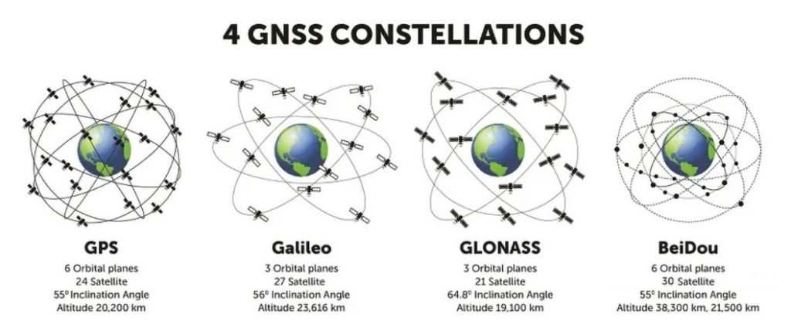
Hình 1.1: Các hệ thống GNSS thông dụng
GNSS hoạt động dựa trên một kỹ thuật toán học gọi là phép toán tam giác lượng GNSS hoạt động dựa trên một kỹ thuật toán học gọi là phép toán tam giác lượng. Với cách thức như sau:
- Vệ tinh: Các vệ tinh liên tục phát tín hiệu chứa vị trí của chúng và thời gian chính xác mà tín hiệu được gửi đi (nhờ đồng hồ nguyên tử).
- Máy thu (Điện thoại, thiết bị định vị): Máy thu sẽ tính toán khoảng cách đến ít nhất 4 vệ tinh để xác định chính xác vị trí 3 chiều (vĩ độ, kinh độ, cao độ) và đồng bộ hóa thời gian.
Hệ thống này được chia thành 3 phần chính (segments):
- Phần không gian (Space Segment): Bao gồm các vệ tinh bay quanh Trái Đất.
- Phần điều khiển (Control Segment): Các trạm mặt đất theo dõi và điều chỉnh quỹ đạo, đồng hồ của vệ tinh.
- Phần người dùng (User Segment): Các thiết bị thu nhận tín hiệu như điện thoại, máy bay, tàu thủy, và các thiết bị chuyên dụng.
GNSS không chỉ dùng để xem Google Maps, nó còn đóng vai trò sống còn trong nhiều lĩnh vực:
- Giao thông: Dẫn đường cho xe tự lái, máy bay, tàu biển.
- Nông nghiệp thông minh: Máy cày tự động hóa dựa trên bản đồ số.
- Viễn thông & Tài chính: Sử dụng thời gian cực kỳ chính xác từ vệ tinh để đồng bộ hóa mạng lưới điện lực và các giao dịch ngân hàng.
- Cứu hộ: Xác định vị trí các tín hiệu cấp cứu trong thiên tai.
Hiện nay, chúng ta không còn phụ thuộc vào một hệ thống đơn lẻ. Thế giới đang ở kỷ nguyên Multi-GNSS và Multi-band:
- Số lượng vệ tinh cực lớn: Tính đến năm 2024-2025, có khoảng 130 - 140 vệ tinh định vị đang hoạt động (GPS: ~31, GLONASS: ~24, Galileo: ~26, BeiDou: ~35+). Điều này đảm bảo tại bất kỳ vị trí trống trải nào trên Trái Đất, thiết bị có thể nhìn thấy từ 15 đến 30 vệ tinh cùng lúc.
- Băng tần kép (Dual-Band L1/L5): Băng tần L5 (1176 MHz) có công suất cao hơn và tốc độ chip (chipping rate) gấp 10 lần L1, giúp giảm sai số do tầng khí quyển và lọc tín hiệu nhiễu tốt hơn.
- Độ chính xác dân dụng: Nếu như 10 năm trước, sai số GPS dân dụng là khoảng 5-10m, thì nay với các module như u-blox ZED-F9P kết hợp mạng lưới trạm tham chiếu (CORS), độ chính xác đã đạt mức centimet (1-2cm) trong thời gian thực.
- Tốc độ cập nhật (Update Rate): Các chipset hiện đại đạt tốc độ làm mới lên tới 20Hz - 50Hz (20 đến 50 lần mỗi giây), cho phép định vị chính xác ngay cả khi vật thể di chuyển ở tốc độ cao.
Dù sở hữu mạng lưới vệ tinh dày đặc và công nghệ băng tần kép tân tiến, GNSS vẫn vấp phải bức tường vật lý khi tiến vào các đô thị hay môi trường trong nhà. Tại đây, tín hiệu vệ tinh vốn đã yếu sẽ bị:
- Hấp thụ hoàn toàn: Bởi lớp bê tông cốt thép dày của các đường hầm xuyên núi hay tầng hầm chung cư.
- Nhiễu loạn đa đường (Multipath): Khiến thiết bị nhận diện sai lệch hàng chục mét do tín hiệu bị dội qua lại giữa các tòa nhà kính.
- Mất tính toàn vẹn: Trong các hẻm nhỏ, số lượng vệ tinh quan sát được giảm xuống dưới 4, khiến việc tính toán vị trí 3D trở nên bất khả thi.
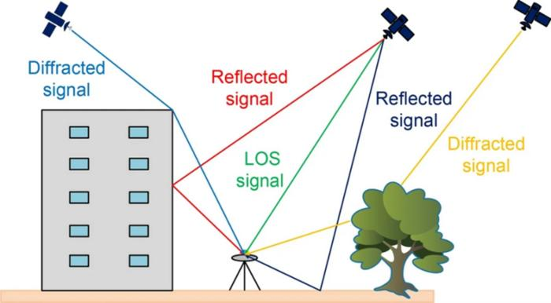
Hình 1.2: Tín hiệu GNSS trong môi trường đô thị, nhiều cản trở

Mục tiêu đề tài
Xuất phát từ những hạn chế nêu trên, mục tiêu chính của đề tài là: "Nghiên cứu và xây dựng hệ thống định vị chính xác cao dựa trên sự kết hợp giữa GNSS RTK và thị giác máy tính nhằm duy trì tính ổn định trong môi trường đô thị thách thức."
Cụ thể, đề tài hướng tới các mục tiêu chi tiết sau:
- Tối ưu hóa dữ liệu GNSS: Khai thác sức mạnh của module u-blox ZED-F9P để thu thập dữ liệu định vị đa băng tần, thiết lập cấu hình RTK để đạt độ chính xác mức milimet trong điều kiện cho phép.
- Tích hợp thị giác máy tính: Sử dụng camera kết hợp với bộ xử lý Raspberry Pi 5 để thực hiện thuật toán định vị dựa trên hình ảnh. Hệ thống sẽ nhận diện các đặc trưng môi trường để tính toán sự thay đổi vị trí của thiết bị một cách liên tục.
- Xây dựng thuật toán hợp nhất cảm biến (Sensor Fusion): Phát triển bộ lọc (như Extended Kalman Filter - EKF) để kết hợp dữ liệu từ GNSS và Vision. Khi GNSS bị yếu hoặc nhiễu, dữ liệu từ thị giác máy tính sẽ đóng vai trò bù đắp để duy trì quỹ đạo chuyển động chính xác.
- Phát triển hệ thống: Triển khai hệ thống giao nhận hàng bằng Robot, với máy chủ tự điều phối robot giao hàng và Ứng dụng Mobile trực quan cho người dùng.
- Thử nghiệm và đánh giá: Triển khai hệ thống trên mô hình thực tế (robot tự hành giao hàng), đánh giá sai số vị trí trong các kịch bản: môi trường thông thoáng, môi trường dưới tán cây và môi trường giả lập hẻm đô thị.

Đối tượng và phạm vi nghiên cứu

Đối tượng nghiên cứu
Đối tượng nghiên cứu của đề tài tập trung vào các giải pháp kỹ thuật nhằm nâng cao độ tin cậy của hệ thống định vị trong điều kiện môi trường phức tạp, bao gồm:
- Thuật toán thị giác định vị: Nghiên cứu các phương pháp trích xuất đặc trưng hình ảnh (Feature-based) hoặc phương pháp trực tiếp (Direct methods) để ước lượng chuyển động của thiết bị thông qua luồng dữ liệu hình ảnh từ camera.
- Kỹ thuật hợp nhất dữ liệu cảm biến: Nghiên cứu bộ lọc Kalman mở rộng (Extended Kalman Filter - EKF) hoặc các thuật toán tối ưu hóa đồ thị (Graph-based Optimization) để kết hợp dữ liệu vị trí từ module GNSS RTK (ZED-F9P) và dữ liệu dịch chuyển từ Visual Odometry.
- Hệ thống nhúng và Giao thức truyền thông: Nghiên cứu khả năng tính toán thời gian thực của nền tảng Raspberry Pi 5; triển khai các giao thức truyền nhận dữ liệu tốc độ cao giữa module GNSS, Camera và bộ điều khiển trung tâm (như UART, I2C, hoặc ROS2 Transport).
- Hệ thống GNSS độ chính xác cao: Khai thác các bản tin hiệu chỉnh RTK và các chỉ số chất lượng tín hiệu (DOP, Carrier-to-Noise ratio) để làm tham số đầu vào cho quá trình hợp nhất.

Phạm vi nghiên cứu
Đề tài giới hạn phạm vi thực hiện nhằm tập trung tối ưu hóa hiệu quả thực tế:
- Về phần cứng: Hệ thống được tích hợp trên mô hình robot di động (Mobile Robot) sử dụng vi xử lý chính là Raspberry Pi 5, module GNSS u-blox ZED-F9P và camera chuyên dụng.
- Về môi trường thử nghiệm: Triển khai thực tế tại khuôn viên Trường Đại học Bách khoa Hà Nội. Đây là môi trường mang tính đặc thù cao, bao gồm:
  - Các khu vực không gian mở (như Quảng trường C1, khu vực hồ Tiền) để đánh giá độ chính xác tối ưu của GNSS RTK.
  - Các khu vực "hẻm vực đô thị" giả lập (giữa các tòa nhà cao tầng như B1, C7, Thư viện Tạ Quang Bửu) và các đoạn đường có tán cây cổ thụ dày đặc để thử nghiệm khả năng bù đắp vị trí của thuật toán Vision khi tín hiệu GNSS bị nhiễu hoặc mất kết nối (GNSS-denied/challenged environments).
- Về giới hạn kỹ thuật: Đề tài tập trung vào việc duy trì quỹ đạo di chuyển (Trajectory) ở mặt phẳng ngang (2D) và độ cao (3D), không đi sâu vào bài toán nhận diện vật thể phức tạp hay tránh vật cản động, mà ưu tiên tính chính xác và thời gian thực của bộ lọc định vị.

